

|  |  |
| --- | --- |



**HISTORIAL DE CAMBIOS**

**REVISIONES**

| Revisión | Fecha | Cambio | Responsable |
| --- | --- | --- | --- |
| [Responsable de la revisión del documento] | [02/01/2023] | [02/01/2023] | [Daniel Espinosa] |

**Índice de Contenido**

I. Introducción 6

1.1. Propósito 6

1.2. Referencias 6

1.3. Glosario 6

II. Contexto de Pruebas 10

2.1 Proyecto / Sub procesos de prueba: 10

2.2 Elementos de Prueba: 12

2.3 Alcance de las Pruebas: 13

2.4 Suposiciones y Restricciones: 14

2.5 Criterios de Aceptación / Rechazo: 14

2.6 Partes Interesadas: 15

III. Comunicación de las pruebas 16

IV. Registro de Riesgos 17

V. Estrategia de Pruebas 18

5.1 Proyecto / Subproceso de Prueba: 18

5.2 Entregable de Prueba 18

5.3 Técnicas de Diseño de Prueba 18

5.4 Criterio de Finalización de Prueba 19

5.5 Métricas 19

5.6 Requisitos del Entorno de Pruebas 20

5.6.1 Ambiente de Pruebas 20

5.6.2 Herramientas de Pruebas 20

5.7 Re-Testing y Regresión de las pruebas 21

5.8 Criterios de Suspensión y Reanudación 21

5.8.1 Criterios de Suspensión 21

5.8.2 Criterios de Reanudación 22

VI. Actividades y Estimados de Pruebas 23

VII. Personal 24

7.1 Roles, Actividades y Responsabilidades 24

**Índice de tablas**

Tabla 1: Funcionalidades del Sistema 10

Tabla 2: Elementos de Prueba 12

Tabla 3: Partes Interesadas 15

Tabla 4: Comunicación del equipo para las pruebas 16

Tabla 5: Riesgos en las pruebas 17

Tabla 6: Alcance del ambiente de pruebas 20

Tabla 7: Alcance de Pruebas funcionales 20

Tabla 8: Alcance de Pruebas no funcionales 21

Tabla 9: Roles por Actividad 24

**Índice de Figuras**

Figura 1: Flujo del Sistema 11

1. **Introducción**
   1. Propósito

El presente documento tiene como propósito establecer el alcance sobre los tipos y técnicas del diseño de pruebas, herramientas y actividades relacionadas con la ejecución y validación del plan de pruebas. Además, proporciona la información y el marco requerido para planificar y desarrollar las actividades del proceso de pruebas del proyecto Track de Carga & Migración G4S.

* 1. Referencias
* Especificación Funcional – DSS-FOR-002-015 Documento de especificación funcional TalmaClick v1.1
* Especificación Técnica – DSS-FOR-002-020 Documento de especificación técnica (final)
* Propuesta técnica TIVIT – Aseguramiento de la calidad
  1. Glosario

En el presente documento se utilizarán los siguientes términos abreviados:

* **Ambiente de producción:** Es la ubicación en la que los usuarios finales pueden usar la versión final y más reciente de un sistema.
* **Ambiente de pruebas:** Describe la ubicación en la que se ven previamente los cambios en un sitio web o software y son ajustados antes de su publicación final. Asimismo, el Analista QA (Quality Analyst) realizará las pruebas en dicho ambiente.
* **Casos de prueba:** Lista los ítems específicos que serán probados, los cuales describen los pasos detallados a seguir para verificar el software.
* **Key User:** Se designa Key User, en español usuario clave, a las personas dentro de una empresa que tienen un papel decisivo en la elección e implementación de un nuevo software. Asimismo, aportan con el conocimiento, requisitos, reglas de negocio, para la implementación del sistema a desarrollar.
* **Líder Técnico:** Persona encargada del equipo de desarrollo, para coordinaciones sobre la construcción y despliegue del sistema.
* **Matriz RACI:** También se conoce como una matriz de asignación de responsabilidad o un gráfico de responsabilidad lineal. Describe el uso de varias funciones relacionadas con las actividades realizadas en una empresa (Responsable, Autoridad, Consultor, Informado).
* **Plan de prueba:** Describe todos los métodos que se utilizarán para verificar que el software satisface la especificación del producto y las necesidades del cliente. Incluye el alcance de los tipos de pruebas que se realizarán en el proyecto, técnicas de diseño de prueba, métricas, entorno de prueba, entre otros.
* **Pruebas de aceptación (UAT):** Se define como la prueba del software por parte del usuario o cliente para determinar si puede ser aceptado o no.
* **Pruebas de componentes:** Las pruebas de componentes se ejecutan de forma independiente para comprobar que el resultado sea el requerido. Su objetivo es verificar las funcionalidades y/o usabilidades de los componentes.
* **Pruebas de confirmación (Re-testing):** Es un tipo de prueba que se realiza para confirmar que los defectos que se habían encontrado y reportado anteriormente, ya no se encuentren presentes luego de que una solución haya sido aplicada.
* **Pruebas de integración:** Son aquellas que se realizan en el ámbito del desarrollo de software una vez que se han aprobado las pruebas unitarias. Se prueba que todos los elementos unitarios que componen el software, funcionan juntos correctamente probándolos en grupo. Se centra principalmente en probar la comunicación entre los componentes.
* **Pruebas de regresión:** Es un tipo de prueba que se realiza para confirmar que un cambio reciente no ha afectado las características existentes de un sistema.
* **Pruebas de seguridad:** Es un tipo de prueba de software que revela vulnerabilidades, amenazas, riesgos en una aplicación de software y previene ataques maliciosos de intrusos.
* **Pruebas funcionales:** Las pruebas funcionales se llevan a cabo para comprobar las características críticas para el negocio. La funcionalidad y la usabilidad garantizan que las características y funcionalidades del software se comporten según lo especificado en el documento funcional.
* **Pruebas no funcionales:** Las pruebas no funcionales de software nos permiten conocer qué riesgos corre el producto, tanto si se tiene un mal desempeño o un bajo rendimiento en los entornos de producción. Asimismo, nos ayudan a establecer cuánta carga puede manejar el servidor o el sistema con el fin de poder mantener su estabilidad.
* **Pruebas unitarias:** Una prueba unitaria o test unitario (del inglés: unit test) es una forma efectiva de comprobar el correcto funcionamiento de las unidades individuales más pequeñas de los programas informáticos.
* **Reporte de pruebas:** Describe el estatus de las pruebas (exitosas, fallidas, bloqueadas, sin testear), avance de ejecución (%).
* **Técnica de Análisis de valor límite:** Cuando la segmentación de equivalencia es ordenable, se selecciona los valores máximos y mínimos que serán los valores límite del conjunto. Estos podrán tomar valores por encima y por debajo para asegurar la calidad.
* **Técnica de Pruebas de Casos de Uso:** Pruebas de caso de uso es la técnica de diseño de prueba de caja negra en la que los casos de prueba están diseñados para ejecutar escenarios de usuario.
* **Técnica de Prueba de tabla de decisiones:** Es la técnica de diseño de casos de prueba de caja negra en la que los casos de prueba se diseñan para ejecutar las combinaciones de entradas y/o causas, representadas en una tabla de decisión.
* **Técnica de Pruebas de transición de estados:** Es la técnica de diseño de pruebas de caja negra en la cual los casos de prueba son diseñados para ejecutar transiciones de estado válidas e inválidas.
* **Técnica de Pruebas exploratorias:** Esta técnica trata de explorar el sistema y fomentar el pensamiento práctico y en tiempo real de un evaluador.

1. **Contexto de Pruebas**
   1. Proyecto / Sub procesos de prueba:

El sistema Track de Carga – en el 1er Sprint cuenta con las siguientes funcionalidades desarrolladas en Historias de Usuario:

| **Funcionalidad principal – Sprint 1** |
| --- |
| **Configuración para las nuevas opciones de menú**   * H1.1 Configuración del menú Cliente   **Creación de nuevo login de acceso al sistema.**   * H2.1 Creación de nuevo login - Registro * H2.2 Creación de nuevo login - Modificación de contraseña   **Inserción de nuevos roles de usuario**   * H3.1 Cliente. Inserción de roles, perfiles y usuarios * H3.2 Backoffice. Inserción de roles, perfiles y usuarios   **Modulo Usuarios**   * H4.1 Creación de usuarios - Registro * H4.2 Creación de usuarios – Edición   **Modulo Track de Carga Exportación**   * H5.1 EXPO - Track de Carga. Aplicación de filtros de búsqueda * H5.2 EXPO - Track de Carga. Resultado de Búsqueda * H5.3 EXPO - Track de Carga. Búsqueda-Hitos * H5.4 EXPO - Track de Carga. Búsqueda-Trackings asociados * H5.5 EXPO - Track de Carga. Búsqueda-Envío por correo * H5.6 EXPO - Track de Carga. Búsqueda-Descarga de documentos * H5.7 EXPO - Track de Carga. Búsqueda-Servicios intermedios |

*Tabla 1: Funcionalidades del Sistema*

A continuación, se muestra el diagrama de flujo general del sistema. (la imagen sigue siendo una plantilla)

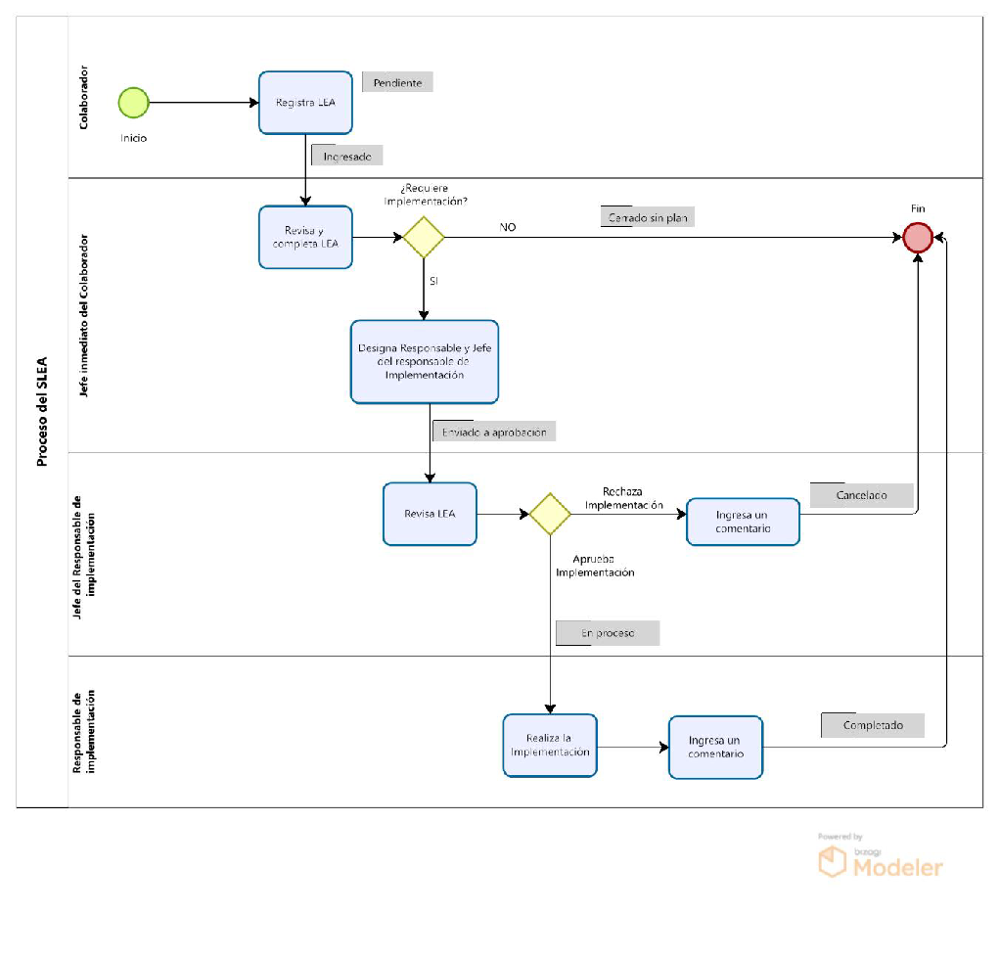

*Figura 1: Flujo del Sistema*

* 1. Elementos de Prueba:

Se realizarán pruebas a los siguientes elementos:

| **Elementos** | |
| --- | --- |
| ITERACIÓN 1 | * Home * Mis documentos * Reportes * Notificaciones * Configuración general * Criterios GISTM * Niveles y Carpetas |

*Tabla 2: Elementos de Prueba*

* 1. Alcance de las Pruebas:

El Sistema de información para el proyecto de Track de Carga y Migración G4S está compuesto por los módulos mencionados en el acápite 2.2.

Asimismo, se realizarán los siguientes tipos de pruebas:

* **Pruebas Funcionales:**
  + Caja Negra: Pruebas funcionales manuales que serán realizadas por el Analista QA.
  + Pruebas de Regresión: Se realizarán pruebas de regresión para confirmar que un cambio reciente no ha afectado las características existentes de un sistema.
  + Pruebas UAT: Son pruebas realizadas por parte del usuario o cliente para determinar si el desarrollo es aceptado o no.
* **Pruebas no Funcionales:**
  + Pruebas Unitarias: Para probar funcionalidades en la aplicación a nivel de front (componentes, servicios, formularios), que será realizado por el área de desarrollo.
  + Pruebas de código estático: para evaluar el código, si es que está bien desarrollado o si tiene errores para optimizarlo, que será realizado por el área de desarrollo.
  + Pruebas de rendimiento: También llamados Pruebas de stress que medirán el performance del sistema, que será realizado por el Analista QA.
  + ~~Pruebas de vulnerabilidad: Pruebas para evaluar el riesgo de seguridad del sistema, que será realizado por el Analista QA.~~
  1. Suposiciones y Restricciones:

Suposiciones:

* El ambiente de pruebas será un clon del ambiente de producción de forma de que se puedan reducir riesgos de errores en producción.
* Presentación de falsos positivos y negativos que retrasen el cumplimiento de las iteraciones.
* Defectos no detectados en las pruebas unitarias.

Restricciones:

* El surgimiento de nuevas funcionalidades expuestas en cada reunión por parte de los usuarios.
* Dependencias a nivel de conocimientos ya sea para despliegues o levantamiento de defectos.
  1. Criterios de Aceptación / Rechazo:

**Errores Graves:** Información crítica presentada erróneamente, información mal registrada en la base de datos, caídas de programas, servicios, incumplimiento de objetivos en funciones principales, etc.

**Errores Medios** (comunes): Errores en presentación de datos, incumplimiento de objetivos en funciones secundarias, caídas de programas auxiliares, etc.

**Errores Leves:** Errores en presentación de datos secundarios, no adecuación a estándares, comportamientos correctos pero diferentes en situaciones similares, dificultades de operación, etc.

* 1. Partes Interesadas:

| **Usuarios**   1. Yonel Gutierrez Roque 2. Carlos Flores 3. Alexandra Altamirano 4. Usuario: [hermesexpo@talma.com.pe](mailto:hermesexpo@talma.com.pe) 5. Jose Sebastian Ordoñez Caro 6. Alvaro Rodrigo Marquez Caballero 7. Lincoln Elmer Villanueva Siccha 8. Usuario: Asistente Sistemas Impo | * Ejecución y validación de las pruebas de aceptación (UAT). * Las UAT comenzarán con la versión Beta del producto. |
| --- | --- |
| **Key User**   1. Identificar usuario Operaciones 2. Identificar usuario Sistemas 3. Cindy Maquin 4. Jose Arturo Palomino | * Revisión y aprobación del Plan de Pruebas. * Revisión y aprobación del Cronograma de Pruebas. * Seguimiento de la ejecución de las pruebas de aceptación (UAT). |

*Tabla 3: Partes Interesadas*

1. **Comunicación de las pruebas**

Los detalles acerca de las responsabilidades de los usuarios y miembros del equipo se detallan en el presente acápite.

Se describe el proceso para las comunicaciones internas, externas, el protocolo de comunicación y la resolución de conflictos.

A continuación, se identifica:

| **Punto de comunicación** | **Propósito** | **Frecuencia** | **Medios** | **Responsable** | **Audiencia** |
| --- | --- | --- | --- | --- | --- |
| Reunión de inicio | Inicio | Una vez | Teams | Project Manager/ QA | Equipo TALMA |
| Reuniones internas | Estado | Diaria | Reunión | Líder de Squad/ QA | Equipo interno |
| Reportes de estado | Estado | Semanal | Documento vía Email | Project Manager / QA | Equipo TALMA y Gobierno del Proy. |

*Tabla 4: Comunicación del equipo para las pruebas*

1. **Registro de Riesgos**

En la siguiente tabla se identifican los riesgos del proyecto, así como se determina la severidad de cada uno de los riesgos multiplicando el impacto por la probabilidad de ocurrencia.

El impacto y la probabilidad se determinan teniendo en cuenta una escala de 1 al 5, donde 5 es el más alto.

| **Nº** | **Riesgos** | **Probabilidad**  **(1-5)** | **Impacto**  **(1-5)** | **Severidad**  **(Prob*Impct)** | **Plan de Mitigación** |
| --- | --- | --- | --- | --- | --- |
| 1 | Retrasos en la implementación de las funcionalidades. | 3 | 5 | 15 | Evaluar el avance del desarrollo de las funcionalidades y asegurar su cumplimiento para evitar en replanificación del cronograma |
| 2 | Aparición de nuevas funcionalidades retrasando el desarrollo. | 2 | 5 | 10 | Definir un alcance y evaluar a más detalle los escenarios de las funcionalidades. |
| 3 | Casos de pruebas de resultado “Bloqueantes” sin revisar. | 1 | 5 | 5 | Hacer seguimiento constante a que los bloqueantes puedan ser solucionados en el momento. Incluso cuando estos estén con dependencia del cliente. |
| 4 | Despliegue del ambiente de DEV a QA en plena fase de pruebas. | 2 | 3 | 6 | Tener comunicación constante con el equipo y tener fechas establecidas. |

*Tabla 5: Riesgos en las pruebas*

1. **Estrategia de Pruebas**
   1. Proyecto / Subproceso de Prueba:

Las pruebas para el Sistema Talma-Click del proyecto Track de Carga incluirán los siguientes subprocesos de prueba:

* Pruebas unitarias
* Pruebas de integración
* Pruebas de regresión
* Pruebas de Stress
* Pruebas de aceptación (UAT)
  1. Entregable de Prueba

Para cada subproceso de pruebas se debe generar la siguiente documentación:

* Plan de pruebas.
* Especificación de Casos de Uso.
* Especificación de Casos de Pruebas.
* Bitácora de defectos, que incluye fecha de prueba, usuario que reporta error, fecha de resolución y estado.
* Informes de Estado de las Pruebas. Los que se comparten de manera semanal en cada comité.
* Informe de Finalización de Pruebas. Que incluye un anexo de evidencias y métricas del proyecto en fase de pruebas.
  1. Técnicas de Diseño de Prueba

En el presente acápite se identifican las técnicas que se utilizarán para el diseño de los casos de pruebas:

* Casos de Uso
* Transición de estados
* Análisis de valor límite
* Tabla de decisiones
* Pruebas exploratorias
  1. Criterio de Finalización de Prueba

Las pruebas deben alcanzar una cobertura de requisitos del 90% y todos los procedimientos de pruebas deben ejecutarse sin fallas de gravedad 1 (alta).

Dicho criterio de finalización será informado tanto al equipo como al cliente por medio de un correo en donde se presente un informe final de los resultados.

* 1. Métricas

Las siguientes métricas se recogerán durante el transcurso de la ejecución de las pruebas:

* % y Número de Ejecución de pruebas general
* % y Número de Ejecución de pruebas exitosas
* % y Número de bloqueantes
* % y Número de incidentes por interfaz.
* % y Número de incidentes resueltos por interfaz.
  1. Requisitos del Entorno de Pruebas
     1. Ambiente de Pruebas

| **Navegadores** | Microsoft Edge, Google Chrome, Mozilla Firefox |
| --- | --- |
| **Sistemas Operativos** | Windows, Android, IOs, macOS |
| **URL** | https://d1ga6woiygna5l.cloudfront.net/login |

*Tabla 6: Alcance del ambiente de pruebas*

* + 1. Herramientas de Pruebas
* Pruebas Funcionales:

| **Tipo de Prueba** | **Herramienta** | **Función** |
| --- | --- | --- |
| Pruebas funcionales manuales | Microsoft Office | Documentación. |
| Snagit / Lightshot | Herramientas para la toma de evidencias. |

*Tabla 7: Alcance de Pruebas funcionales*

* Pruebas no Funcionales:

| **Tipo de Prueba** | **Herramienta** | **Función** |
| --- | --- | --- |
| Pruebas Unitarias | Jasmine/Karma | Herramienta para la realización de pruebas unitarias automáticas. |
| Pruebas de código estático | SonarQube | Herramienta para la realización de pruebas de código estático para el escaneo de código en busca de errores y vulnerabilidades. |
| Pruebas de Rendimiento o Stress | Jmeter | Herramientas para la realización de pruebas de performance del sistema. |
| Pruebas de Vulnerabilidad | Owasp Zap | Herramienta para la realización de pruebas de seguridad para la detección de vulnerabilidades en el sistema en producción. |

*Tabla 8: Alcance de Pruebas no funcionales*

* 1. Re-Testing y Regresión de las pruebas

Se deben realizar las pruebas de regresiones necesarias para cumplir con los criterios de finalización.

Se estima que se realizarán al menos 3 ciclos de pruebas, el último ciclo incluirá una prueba de regresión completa.

* 1. Criterios de Suspensión y Reanudación
     1. Criterios de Suspensión
* La solución (sistema) no cumpla con las funcionalidades especificadas en el documento de Especificación Funcional del Proyecto.
* Que una de las características principales contenga un error que impida probar áreas críticas del sistema.
* El entorno de pruebas no sea estable y/o no retorne resultados confiables
  + 1. Criterios de Reanudación

Llegar a un acuerdo entre las partes involucradas para reanudar las pruebas o que se hayan solucionado los defectos, problemas y/o bloqueantes encontrados.

1. **Actividades y Estimados de Pruebas**

Las pruebas se dividirán en las siguientes actividades principales:

1. Especificación detallada de los casos de uso.
2. Definición de una estructura general de las pruebas por conjuntos de casos de uso a probar.
3. Especificación detallada de los casos de pruebas.
4. Establecimiento del entorno de pruebas.
5. Primer ciclo de ejecución de las pruebas.
6. Segundo ciclo de ejecución de las pruebas (re-test y regresión del primer ciclo).
7. Tercer ciclo ejecución de las pruebas (re-test y regresión del segundo ciclo y pruebas a elementos pendientes del primer ciclo).
8. Informe de reporte de estado de las pruebas semanal.
9. Informe de finalización de las pruebas.
10. **Personal**
    1. Roles, Actividades y Responsabilidades

La función de la matriz RACI (Responsible Accountable Consulted Informed) es definir los roles y responsabilidades de las personas involucradas en las actividades definidas en el punto VI.

| **ROL/ACTIVIDAD** | **Conducir pruebas** | **Ejecutar Pruebas** | **Registrar bitácora** | **Generar métricas** | **Presentar informes** | **Aprobar pruebas** | **Validar entorno pruebas** |
| --- | --- | --- | --- | --- | --- | --- | --- |
| Analista QA | R | A | R | R | R | I | I |
| Project Manager | A | C | A | A | A | I | I |
| Líder Técnico | I | A | I | A | C | I | R |
| Usuarios | A | R | A, I, C | I, C | I, C | R | A, I, C |
| **R**esponsable | **A**poyo | | **C**onsultado | | | **I**nformado | |

*Tabla 9: Roles por Actividad*